Токоизправителни схеми

Токоизправителните диоди са силициеви и германиеви, предназначени за изправяне на променливи токове с честота, ненадвишаваща няколко килохерца. В зависимост от големината на изправения ток тези диоди биват маломощни (до 0,3А), средномощни (от 0,3 до 10А) и мощни (над 10А).

Диодът има свойството да пропуска ток само в права посока, има малко съпротивление, клонящо към 0. При свързване в обратна посока съпротивлението му е безкрайно голямо, клонящо към безкрайност и диодът не пропуска ток.

І. Еднополупериодна токоизправителна схема без изглаждащ кондензатор.

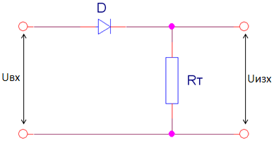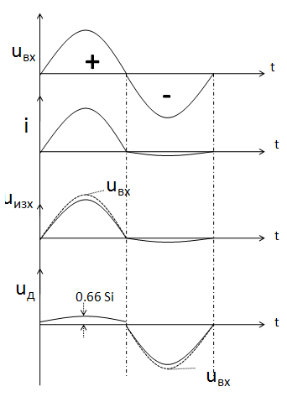

На фиг.1 е дадена еднополупериодна токоизправителна схема. Товарът Rт и диодът D са свързани последователно и образуват общ делител на напрежение. Входното нарежение представлява синусоидална крива и се разделя на два полупериода- положителен и отрицателен (фиг.2). Изходното напрежение се обуславя от пада на напрежение върху товара Rт.
- През положителния полупериод входното напрежение действа на диода в права посока. Диодът е отпушен (катодът е потенциално по- отрицателен от анода), съпротивлението му е много малко. Протича ток. Падът на напрежение върху диода D е прежебрежимо малък спрямо пада върху товара Rт. Изходното напрежение е приблизително равно на входното. В зависимост от това дали диодът е Si или Ge, падът на напрежение върху него и съответно 0,66V или 0,32V.
- През отрицателния полупериод входното напрежение действа на диода в обратна посока. Диодът е запушен (анодът е патенциално по- отрицателен от катода), съпротивлението му е много голямо. Протича пренебрежимо малък ток. Обратното напрежение върху диода D е приблизително равно на входното напрежение, а изходното е приблизително равно на 0.

ІІ. Еднополупериодна токоизправителна схема с капацитивен товар (кондензатор).

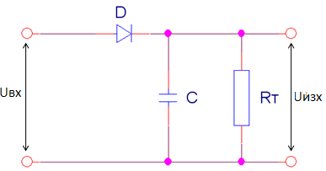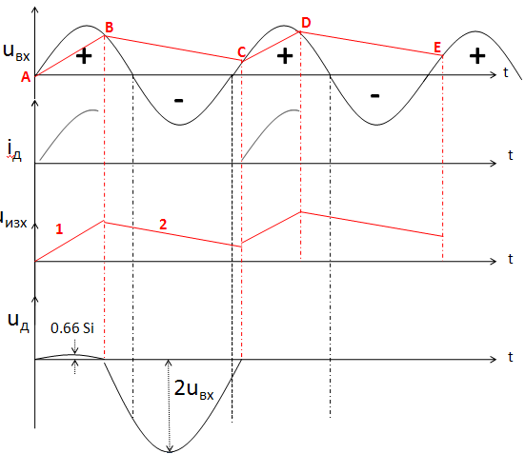

На фиг.2 е показана еднополупериодна токоизправителна схема с капацитивен товар.
Кондензаторът С повишава изходното напрежение и намалява пулсациите, но „утежнява” работата на диода D. При включване на токизправителя в мрежата, кондензаторът С се зарежда, при което конзензаторното напрежение пулсира около една средна стойност:

- През положителния полупериод кондензаторът се зарежда през диода е напрежението му нараства (фиг.3).
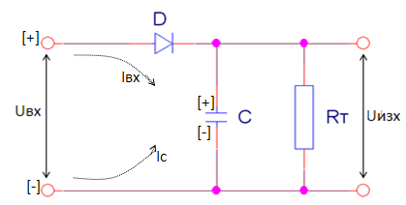
- През отрицателния полупериод кондензаторът се разрежда през товара и напрежението му намалява. (фиг.4).
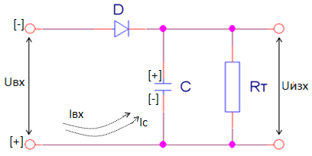

- Напрежението на катода на диода D се подава от кондензатора C.
- При подаване на напрежение Uвх на входа кондензаторът започва да се зарежда (т. А), протича ток i_{д} през диода.
- Тъй като потенциалът на анода на диода е по- положителен от потенциала на катода, диодът е отпушен в участъка АВ.
- В т.В кондензаторът е напълно зареден и спира протичането на ток през диода.
- В участъка BC кондензаторът започва да се разрежда през товара R_{T}.
- Потенциалът на катода на диода става по- положителен от потенциала на анода и диодът се запушва и през него не протича ток.
- Процесът на зареждане на кондензатора се повтаря в участъка CD.
- Процесът на разреждане на кондензатора се повтаря в участъка DE.
- Обратното напрежение на диода се изчислява по втория закон на Кирхоф:
- В област 1 напрежение се подава от входа докато кондензаторът се зарежда.
- В област 2 напрежение се подава от кондензаторът докато той се разрежда през товара.

ІІІ. Двуполупериодна токоизправителна схема без изглаждащ кондензатор.
(схема Грец)
(Мостов токоизправител)

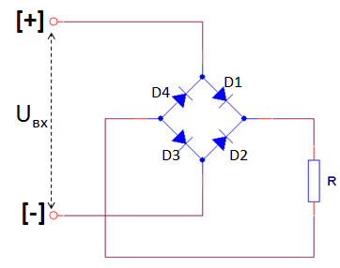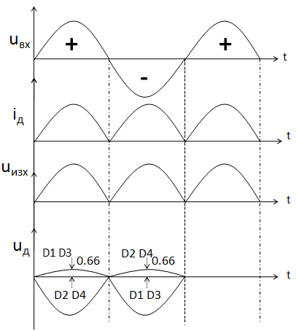

Схемата съдържа четири диода.
- Първи полупериод (положителен)- отпушени са само диодите, на които Uвх действа в права посока- D₁ и D₃. През другите два диода практически ток не тече. Съпротивленията на отпушените диоди са многократно по- малки от това на товара R и могат да се пренебрегнат.
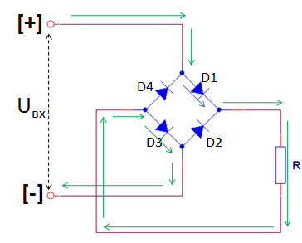

- Втори полупериод (отрицателен)- входното напрежение действа в обратна посок, поради което са отпушени другите два диода D₂ и D₄, през D₁ и D₃ ток не протича; съпротивленията на отпушените диоди са многократно по- малки от това на товара R и могат да се пренебрегнат.
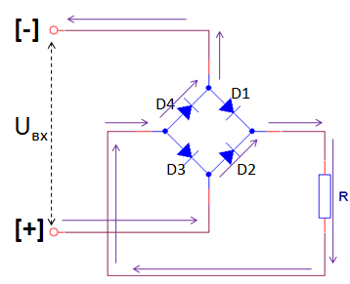

- И през двата полупериода входното напрежение действа почти изцяло върху товара R.
- Токът през товара не мени посоката си независимо от поляритета на подаденото напрежиние; той тече в една и съща посока и през двата полупериода (затова i_{д} е идно и също).
- През положителния полупериод отпушените диоди D₁и D₃ са свързани последователно спрямо входното напрежение и пада върху тях е незначителен и се пренебрегва. Диодите D₂ и D₄ (запушени) са свързани паралелно спрямо входното напрежение и върху всеки един от тях действа обратно напрежение, което е равно на амплитудата на входното напрежение.
Еквивалентни схеми по променлив ток през положителния полупериод на входното напрежение:
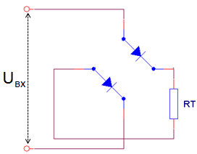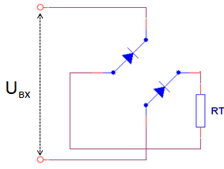
Диодите са свързани Диодите са свързани
В права посока В обратна посока

ІV. Двуполупериодна токоизправителна схема с изглаждащ кондензатор.
(схема Грец)
(Мостов токоизправител)
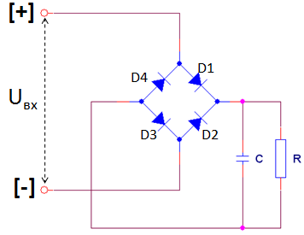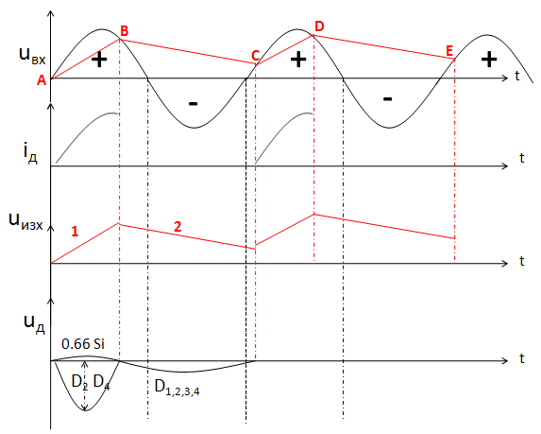

Кондензаторът повишава изходното напрежение и намалява пулсациите му, но едновременно с това изменя режима на диодите.
Кондензаторното напрежение пулсира около една средна стойност:
Пулсациите на конзензаторното напрежение зависят от следните фактори: капацитет на кондензатора, ток на консумацията, съпротивление на диодите в права посока.
- Първи полупериод (положителен)- протича ток, кондензаторът се зарежда през диодите и напрежението му нараства.
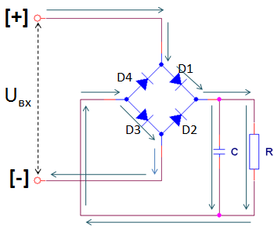

- Втори полупериод (отрицателен)- кондезаторът се разрежда и подава напрежение на веригата, в следствие на което напрежението му намалява.
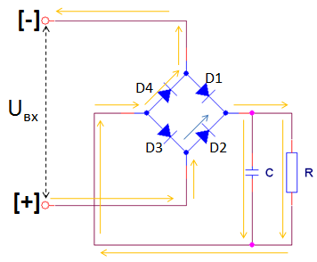

- През положителния полупериод протича ток, кондензаторът се зарежда и в т.В е напълно зареден. Докато кондензаторът се зарежда, протича ток през диодите D₁ и D₃ и те се запушват. В участъка ВС кондензаторът започва да се разрежда и подава напрежение на веригата; в участък 2 всички диоди са запушени и върху всички се прилага входното напрежение.
- Токът през товара не мени посоката си независимо от поляритета на подаденото напрежение; той тече в една и съща посока и през двата полупериода.

